厦门大学《概率统计(A)》期末试卷
信息科学与技术学院＿＿＿＿系2020年级 计算机 专业
学年学期:20212主考教师:概率统计教研组A卷()B卷(√)

- 选择题（在各小题四个备选答案中选出一个正确答案，填在题末的括号中，本大题共6个小题，每小题3分，总计18分）
- 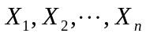是独立同分布的随机序列，当时，以下正确的是（）
A、若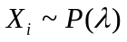，则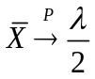 B、若，则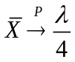
C、若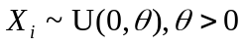，则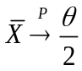 D、若，则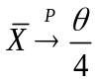
分析：本题考察独立同分布大数定律，经计算C选项符合题意
若，则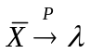
若，则

- 设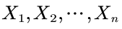是来自正态总体的样本，总体方差为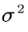，是样本平均值，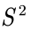是样本方差，则下列各式中（ ）为统计量。
A、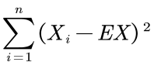 B、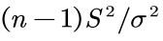
C、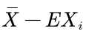 D、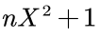
解析：A中含总体期望EX是未知参数，C中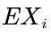也是未知参数，都不是统计量；而D不是样本的函数，也不是统计量。应选B。

- 设总体X ～ N（m ，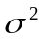） （m 、 均未知），（X₁ ，X₂ ，… ，X_{n}）为其样本，则检验问题
H₀ ： ≥ 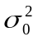 ，H₁ ： ＜
的检验统计量为 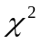 = 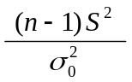 ，若取显著性水平为0.1则检验的拒绝域为（ （b） ）
(a) 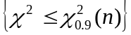 ； (b) 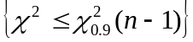 ；
(c) 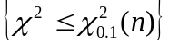 ； (d) 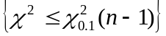

- 在其他条件不变的情况下，要使正态总体均值的置信区间长度缩小一半，样本量应增加（）。
- 一半 B.一倍 C.三倍 D.四倍

C
以总体方差已知的总体均值区间估计为例，其置信区间为
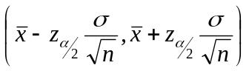
置信区间宽度为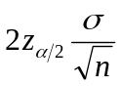
故在其他条件不变的情况下，样本量应为原来的4倍，即增加3倍。

- 设，，…,是来自正态总体N(µ，)的简单随机样本，其中µ，均未知，记和分别为样本均值和样本方差，当：成立时则有B
（A）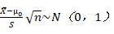
（B）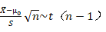
（C）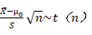
（D）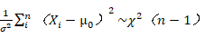
解析：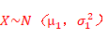，µ，均未知.当成立时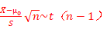，选B

- 设总体服从参数为的泊松分布，未知，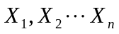是总体的一个样本，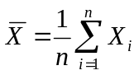，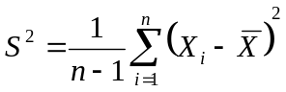分别是样本均值和样本方差，则下列哪个不是的无偏估计（）。
A. B.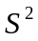 C.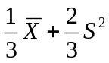 D.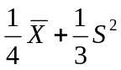
D
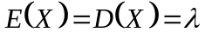
，
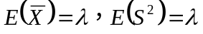
D项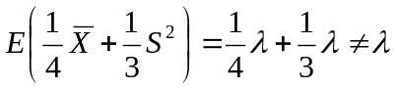
二、填空题（本大题共6小题，每小题3分，总计18分）
- 一本书共有100万个印刷符号，在排版时每个符号被排错的概率为10⁻⁴，在校对时每个排版错误被改正的概率为0.9，则校对后错误不超过15个的概率为______。
分析：本题考察棣莫弗中心极限定理的基本掌握
依题设，校对后出现错误的概率应为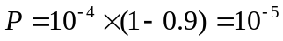，记100万个印刷符号经校对后出错数为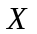，则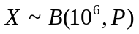，因而有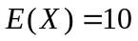，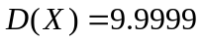
根据定理，近似服从于正态分布，即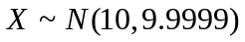，因此
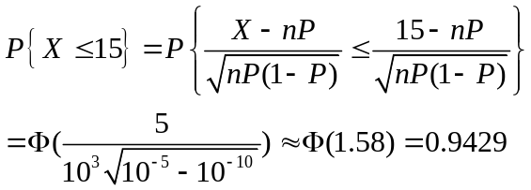
（查表，补充表值！）
- 设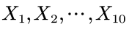是来自正态总体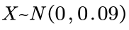的样本，求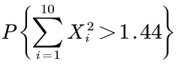= 0.1 .
解析：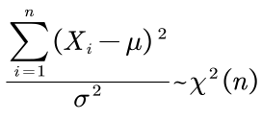，故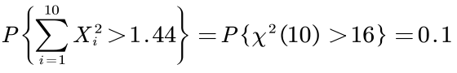
（查表，补充表值！）

- 设总体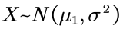，总体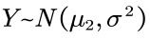，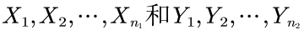分别是来自总体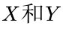的简单随机样本，则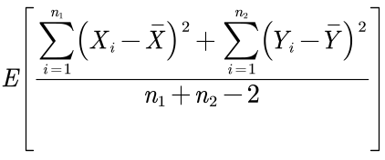= .
解析：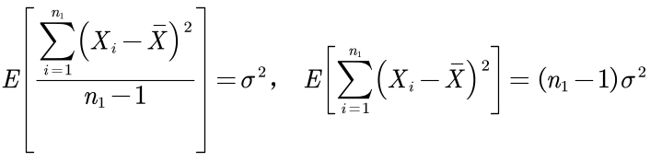，
类似的，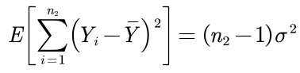，
因此，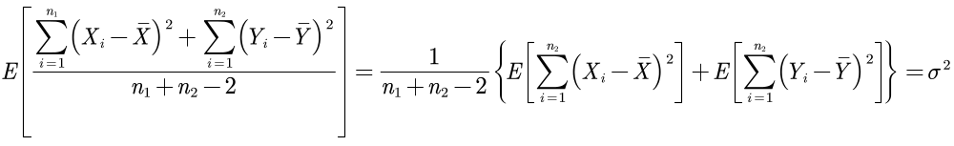

- 设总体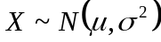，未知，若样本容量和置信度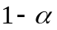均不变，则对于不同样本的观察值，总体均值的置信区间的长度_______。
（可能）不同/不确定/不固定

- 设总体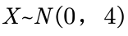，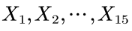是的样本，当=______时，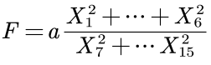服从_________分布。
解：
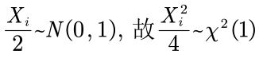
相互独立，故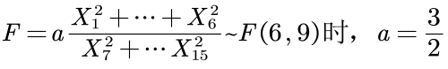

- 某青工以往的记录是： 平均每加工100个零件，由60个是一等品，今年考核他，在他加工零件中随机抽取100件，发现有70个是一等品，这个成绩是否说明该青工的技术水平有了显著性的提高（取α= 0.05）？对此问题，假设检验问题应设为________________。
：;:
解析：一般的，选取问题的对立事件为原假设，在本题中，需考查青工的技术水平是否有了显著性的提高，故选取原假设为：p，相应的对立假设为:选B

三、（10分）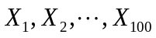是独立同分布的随机序列，其概率密度函数为
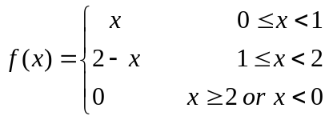
记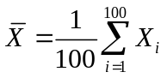，求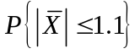
（查表，补充表值！）
分析：本题考察独立同分布中心极限定理的灵活掌握。
由独立同分布可知，
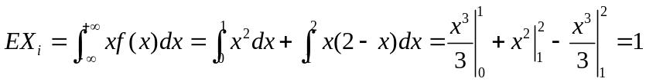
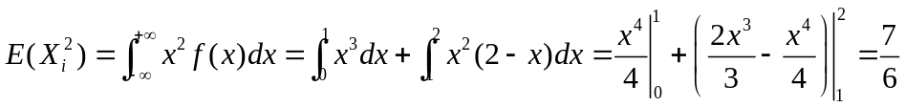
因此，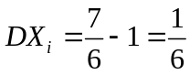，方差存在且有界，近刺服从列维-林德伯格中心极限定理，于是有
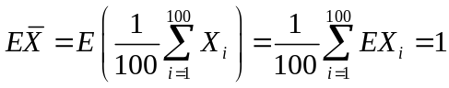
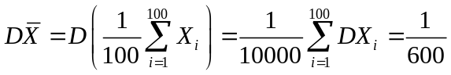
近似服从于正态分布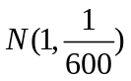，因此
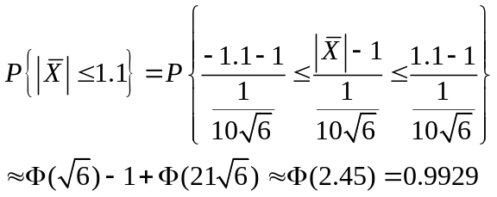

四、（12分）设总体的一个样本为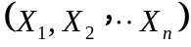，的分布密度为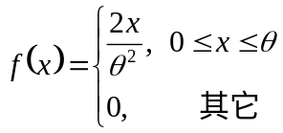参数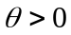。
（1）求的矩估计量；
（2）求的最大似然估计量。
解：（1）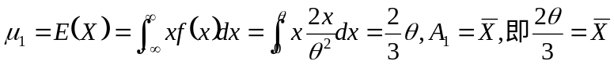
所以矩估计量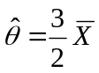
（2）似然函数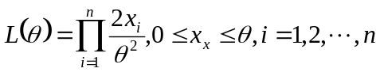
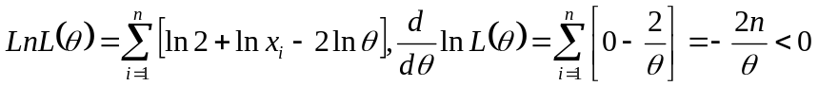
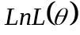单调递减，故取最小可能值时，有最大值，从而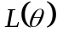有最大值。
注意到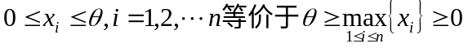，如图
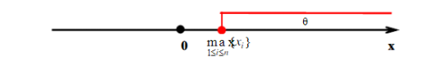
所以的最大似然估计值为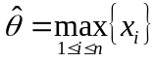，最大似然估计量为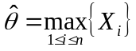

五、（12分）某公司雇用3000名推销员，为了发放外出补贴，需要估计推销员每年的平均乘车里程。从过去的经验可知，通常每位推销员乘车里程标准差为4000公里，随机选取16名推销员，得到他们的年平均里程为12000公里。
- 确定总体均值的95%的置信区间（已知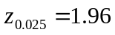）
- 公司经理们认为均值应介于11000到13000公里之间，如果希望该估计有95%的置信水平，这时所要求的样本容量是多少？

- 16个样本，标准差为4000，代入
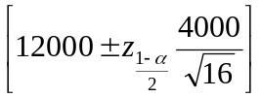=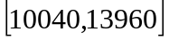
- 要使均值处于11000到13000之间的概率为0.95，则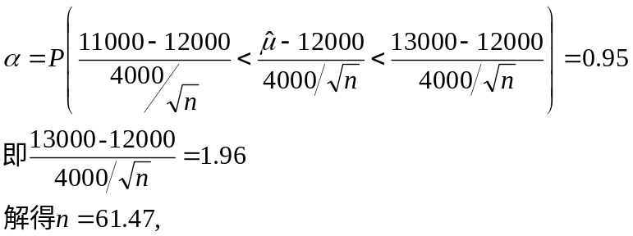
所以样本容量应为62

六、（10分）甲乙两台机床加工相同的产品，从这两台机床加工的产品中随机地抽取若干件，测得产品直径为（单位：mm）为
机床甲：20.5 19.8 19.7 20.4 20.1 20.0 19.0 19.9
机床乙：19.7 20.8 20.5 19.8 19.4 20.6 19.2
假定两台机床加工的产品直径都服从正态分布，且总体方差相等，问能否认为甲乙两台机床加工的产品直径有显著差异（取α= 0.05）？。
解：依题意，两总体X和Y分别服从正态分布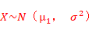和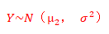,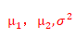均未知，需要检验假设
：= ;:
拒绝域为 |t| = |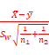|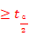(-2)
=8, = 19.925 , = 0.216,
=7, = 19.925 , = 0.397,
且
=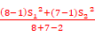 = 0.547
查表可知()=2.160，
|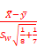| = 0.265 < 2.160 .所以接受，即证明两台机床加工地产品直径无显著差异。

七、（10分）甲乙两地相邻地段各取了8块和9块岩心进行磁化率测定，算出两样本标准差分别是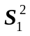= 0.0139，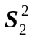=0.0053，问甲乙两段地标准差是否有显著性差异（=0.05）？
解析：做假设 ：σ= ， 由题设有
= = 0.0159,
= = 0.0060;
从而统计量 F= = = 2.65 ,当α= 0.05 ，查F分布表可得
（7,8） = = 4.53
（7,8） = = 0.5698
因为 F= 2.65 < = 4.53,故接受原假设，即认为甲乙两段地标准差没有显著性差异。

八、（10分）设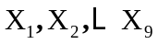是来自正态总体X的简单随机样本，
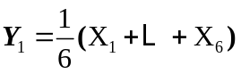，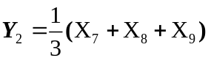，
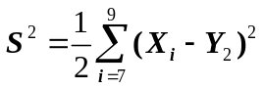，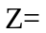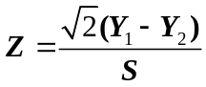
证明：统计量Z服从自由度为2的t分布

